Hospitalization guidance: 入院案内
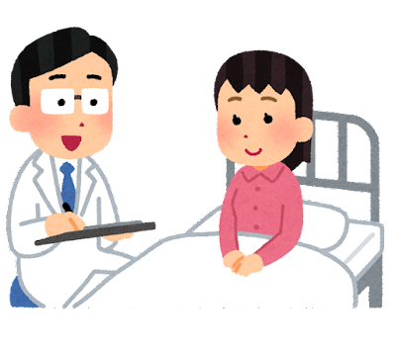

Before being admitted into this hospital, please read this document. An estimate of the medical fees will be provided to you based on your condition and medical treatments when it is ready after a few days by the clerical staff. The fees include doctor’s fees and hospital fees (such as bed, medication, examination fees). The total amount may change depending on the length of time you are hospitalized for and the medical treatments given.
All medical costs are calculated based on the Japanese Government Health Insurance Service system of the Ministry of Health, Labor and Welfare. The calculation of this cost is based on the same system regardless of the patient’s nationality.
当院へご入院される前に、こちらの文書をお読みください。数日後に準備出来次第、あなたの状態や治療に応じた概算費用をお伝えいたします。当院での入院費には医師の診察費と病院費(ベッド代・治療代・検査代等)が含まれております。入院費は患者様の入院期間や治療内容によって異なりますので、ご理解頂きますようよろしくお願いいたします。かかる全ての医療費は日本の厚生労働省の医療保険制度に基づき計算されます。医療費は患者様の国籍関係なく計算されますので、日本人の方も外国人の方も同じように算出されます。

The hospital fee is calculated based on the number of calendar days of your stay in this hospital. For example, if you are discharged after a one-night stay over at the hospital, your hospital fee is counted as two days.
入院基本料は患者様のご入院日数の暦日1日を１日分として計算します。
例：昨日入院し1泊して、今日退院する場合、２日分の入院基本料を算定します。
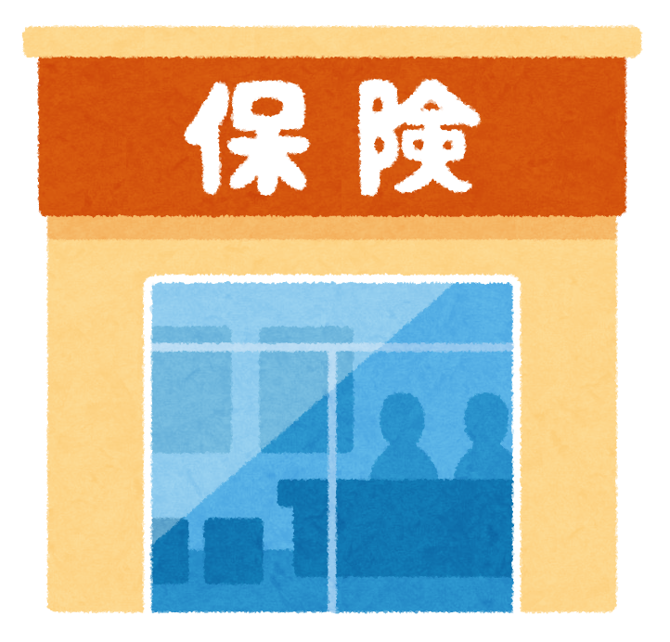
About travel health insurance: 旅行保険について
Do you have travel health insurance?
Please check if your health insurance agency has a branch in Japan. If so, please contact the staff of the Japan branch of the agency and ask them to contact this hospital and confirm the services that are available including hospitalization, transportation and accommodation after leaving the hospital.
あなたの保険会社は日本に代理店がありますか？まずは日本に代理店があるかどうかをご確認下さい。日本に代理店がある場合には、日本の代理店から当院へご連絡を入れて頂くようご依頼いただき、また、入院、退院後の移動や宿泊などどのようなサービス提供を受けられるかご確認下さい。

Facility information: 設備について
A TV, DVD player, refrigerator and a safety box are located by each bed. The TV and refrigerator are not free of charge, and require a special prepaid card to use. Cards can be purchased at the machine located on each floor. For refunds, please use the machine on the first floor. This machine is in operation from 9:00 to 15:00 (weekdays only).
Please use earphones when watching TV. Earphones are in the safety box.
テレビ・ビデオ／ＤＶＤプレイヤー・冷蔵庫・セーフティボックスを備えた床頭台が全床設置してあります。
TVと冷蔵庫は、お金がかかります。プリペイカードをご使用ください。各階にカード買える機械があります。一階には返金用の機械があります。
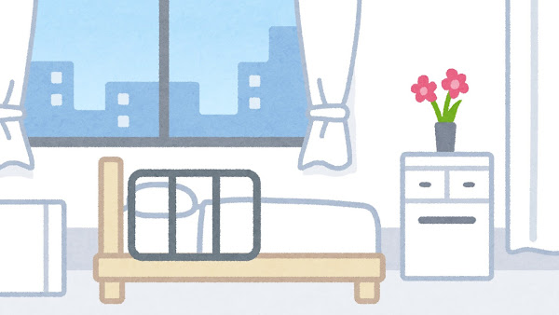
テレビを見るときは、イヤホンをご使用ください。

Not all the hospital rooms are individual rooms.
A private room is also available. If you wish to use a private room, you will be charged. Even if you request a private room, one may not be available at the time. We appreciate for your understanding.
当院はすべてが個室ではありません。個室も利用可能です。ただし、希望されても利用して頂けないこともあります。
個室を使用した時は料金がかかります。ご理解をお願いします。

In every ward, there is a coin operated laundry machine available for use. According to your condition, we will take care of you (ex. bed bath or shower bath).
各病棟にコイン洗濯機と乾燥機が備えてありますのでご利用ください。病状に応じ、清拭・シャワー等のケアをさせていただきます

Please use the nurse call if the need arises. Please note that there are fewer nurses at night and on holidays. The nurse may not respond to your request promptly depending on the situation. We appreciate your understanding.
御用がありましたら、ナースコールを押してください。看護師が対応させていただきます。夜間および休日は看護師の人数が少なくなっています。状況によっては迅速に対応できない場合があります。ご了承下さい。
Breakfast is served at 8:00, lunch is at 12:00, and dinner is at 18:00. You will be charged for hospital food.
Hospital food is served for you depending on your health condition. Please ask nurses or an attendant doctor about foods other than hospital food.
Hospital staffs will take care of your hospital food. If you have food allergies, please write them down on the attached questionnaire.
朝食 8：00ごろ 昼食 12：00ごろ 夕食 18：00ごろ、です。食事は一定額のご負担がございます。
疾病により食べ物の制限がありますので、病院の食事以外のものについては、医師・看護師に確認して下さい。配膳・下膳はスタッフが病室まで伺います。
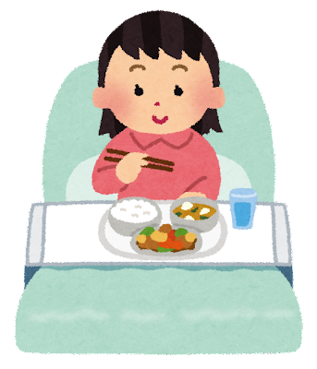
アレルギーに関して別の質問用紙に記入して下さい。

Attention: 注意
This hospital is a smoke-free institution.
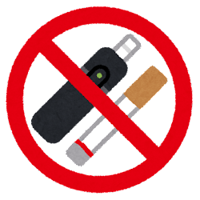
当院では、構内（敷地内）を全面禁煙としております。

Protection of personal information: 個人情報保護について
We are working to protect the personal information of our patients. Photography, filming and recording audio in the hospital, as well as posting on blogs or social media is strictly forbidden.
当院では患者さんの個人情報の保護に取り組んでいます。病院内での写真撮影(動画を含む)や録音、ブログ等に投稿することを禁止しております。
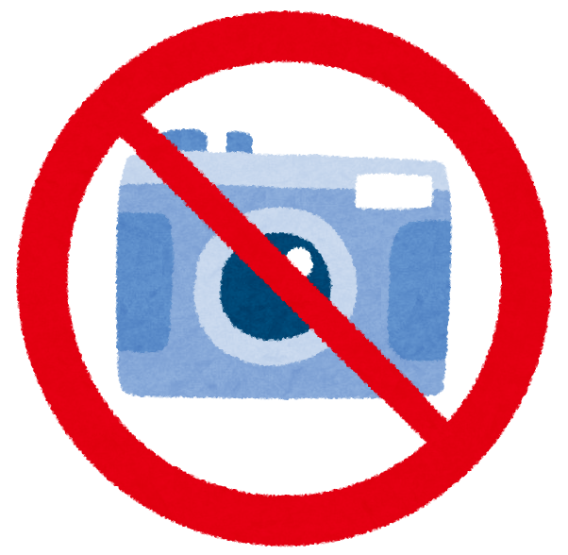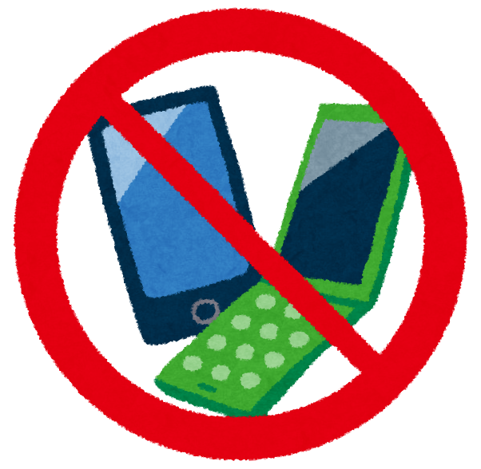

The use of cell phones is not allowed anywhere in the hospital. There is a designated area (on the day-room only) where cell phones are allowed to be used.
院内では携帯電話の使用は禁止されています。使用する場合は各病棟のデイルームにてご使用ください

Prevention of infection: 感染予防について
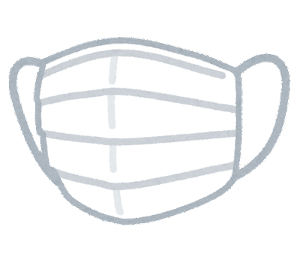
Please wash your hands to prevent infections.
Your cooperation is requested to protect inpatients and their family members from new infections. During an epidemic of influenza or infectious gastroenteritis, make sure that you disinfect your hands and that you wear a mask to prevent infection.
There is a machine for purchasing masks at the main entrance, the entrance of ward 2 and the hospital admission and discharge reception.
手洗いの励行をお願いします。インフルエンザ流行期等にはマスクの着用をお願いします。消毒液は、各病室入口に設置しております。マスク自動販売機は、正面玄関、第２病棟玄関、入退院受付前に設置しております。

You are asked to secure your valuables by yourself within safety box which is located at the bed side.
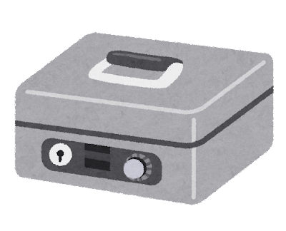
貴重品などの保管は、床頭台に備え付けのセーフティボックスをご利用ください。

In the case of a fire or earthquake, an emergency bell will ring. Please evacuate immediately following the instructions of the staff. Please note that during evacuation you cannot use the elevators.
火災・地震が発生した場合、非常ベルが鳴りますが、慌てずに病院スタッフの指示に従い避難してください。なお、エレベータの使用はできません
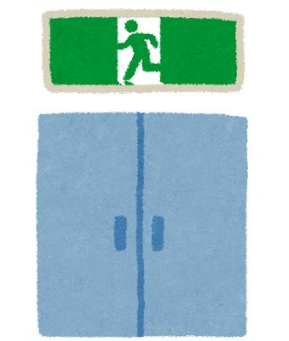

Office hours: from 9:00 to 17:00 (Monday to Friday) 開庁時間
Office procedures (ex. payment, preparation of documents and so on) is closed except at the time above. Nurses cannot carry out these office procedures on the ward. (an explanation of illness, how to make a payment and other administrative procedures).
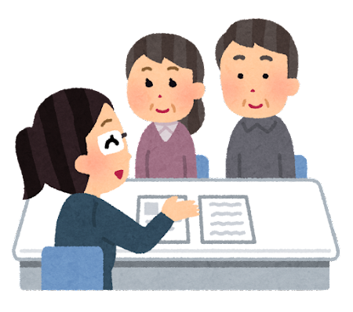
対応可能時間 月曜日から金曜日 9：00～17：00。 夜間・休日の対応はできません。
上記の時間以外は、「病状説明および支払い・事務手続き等」の問い合わせはできません。
また、看護師による「病状説明および支払い・事務手続き等」の問い合わせもできませんのでご了承下さい。
Questionnaire about allergies アレルギーに関する質問表（病棟用）

Do you have allergies? アレルギーがありますか？
□ No いいえ、ありません。
□ Yes はい、あります。
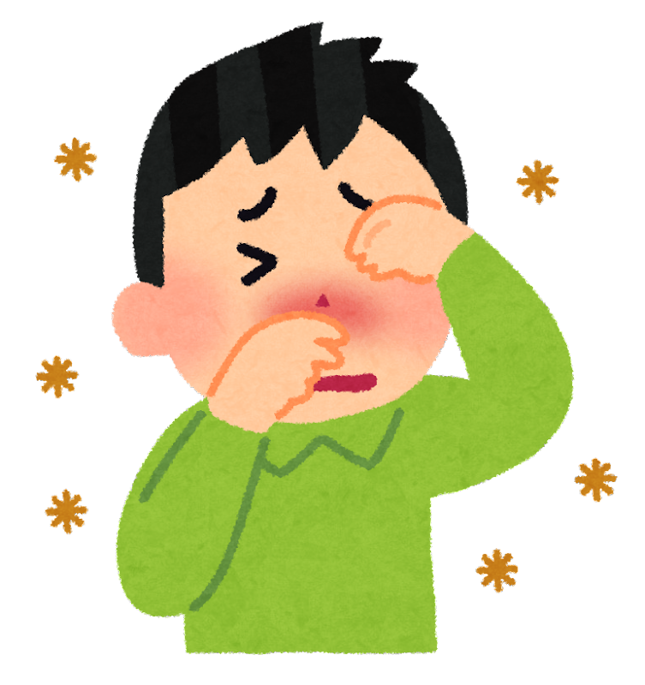
If yes, answer the questions below. はいの人は、以下へ
What are the allergies? 何のアレルギーですか？
□ Metal allergies 金属アレルギー
□ Latex allergies ラテックスアレルギー
(including banana, avocado, kiwi, chestnut, peach and melon)
□ Alcohol allergies アルコールアレルギー
□ Others その他
（ ）

Questionnaire about the meal 食事に関する質問表（栄養課用）

Meals for religious reasons and vegetarian meals are not able to be served at this hospital.
この病院では、宗教上の理由と菜食用の食事は提供できません。

Do you have food allergies? 食物アレルギーがありますか？
□ No いいえ、ありません。
□ Yes はい、あります。

If yes, answer the questions below. はいの人は、以下へ

What are the allergies? 何のアレルギーですか？
□ egg 卵 □ cow milk 牛乳 □ flour 小麦 □ orange オレンジ
□ salmon 鮭 □ mackerel 鯖 □ shrimp 海老 □ crab 蟹
□ others その他 ( )

Do you have any particular requests on your diet?：
食事に関して他にご希望はありますか？

If you request foods as below, we will do our best though we cannot guarantee.
下記の食を希望するなら、ご用意の努力をしますが・・保証できないけど。
□ Japanese soft bread パン □ steamed rice ご飯 □ cow milk 牛乳
□ yogurt ヨーグルト
□ others その他 ( )

